○指定医療機関の方へ
助成の対象は、特定医療（受給者証有効期間内に指定医療機関で提供される指定難病に対する保険診療）のみです。

1特定医療以外の医療又は介護は助成の対象外となります。
2医療機関ごとに記入してください（必要に応じてコピーしてください）。
3訂正が生じた場合は、誤った部分に （二重取消線）を引き、その付近に訂正した文言を記入してください。
4証明書の内容で不明な点がある場合、記入された方に確認させていただきます。
また、証明書に記載不備がある場合、請求者または医療機関へ返送させていただくことがあります。
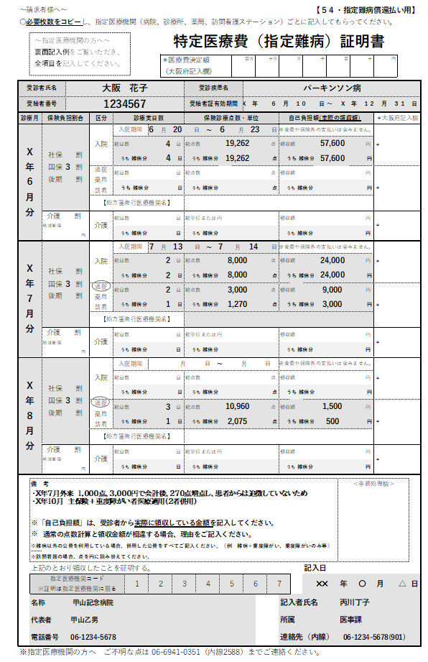
○受診者氏名、受診疾患名、受給者番号、受給者証有効期間は、必ず記入ください。

○加入保険及び負担割合を記入してください。

- 日数、点数、自己負担額
有効期間開始日が月途中である場合や、助成対象外の診療がある場合は、総日数、総点数及び窓口で実際に領収した金額を記入してください。
「うち 難病分」には、特定医療の対象となる診療のみ記入してください。
※医科・歯科は分けて記入してください。

- 食費（食事療養費）
対象者は生活保護等受給者のみです。

○処方箋発行医療機関名を記入して下
さい。（薬局のみ）

- 他公費の適用
適用がある場合、適用公費名を記入してください。

〇その他、特に記入が必要な場合は備考欄に記入してください。

- 代表者
代表者について記名してください。
（薬局の場合、管理薬剤師でも可）。

- 不明点について、確認させていただきますので、記入者欄（記入日、記入者氏名、所属、連絡先）を必ず記入してください。

※証明書の記載方法に関するお問い合わせ先
大阪府健康医療部保健医療室地域保健課 難病認定グループ 償還払い担当
電話06-6941-0351（内線2588）FAX06-6941-6606

